**GOVORNINASTOP-UMETNOSTNO BESEDILO**

**1.** Izbrala sem si roman Punce za znoret, ki ga je napisala pisateljica Janja Vidmar.

**2.** Janja Vidmar se je rodila 19. marca leta 1962 na Ptuju. Kmalu po njenem rojstvu so se starši preselili v Maribor, kjer je končala I. gimnazijo. Dve leti je študirala na fakulteti za likovno umetnost v Ljubljani, potem umetnostno zgodovino in slovenščino na filozofski fakulteti, vendar se je pred koncem študija vrnila v Maribor in se zaposlila. V Mariboru živi še danes kot svobodna umetnica. Avtorica pisateljuje od začetka devetdesetih let 20. stoletja in ima status samostojne delavke v kulturi. Je članica Društva slovenskih pisateljev, članica upravnega odbora tega društva in hkrati predsednica Sekcije za mladinsko književnost pri DSP in pobudnica nagrade desetnica, ki je bila prvič podeljena leta 2004. Kot avtorica in predsednica sekcije se bori za postavitev mladinske literature v ospredje književnosti. Poleg knjig za otroke in mladostnike piše tudi scenarije za otroške oddaje. Leta 1997 je napisala tudi scenarij za slovenski celovečerni film Blues za Saro. Na Slovenskem je Janja Vidmar znana predvsem kot avtorica mladinske realistične proze, ki se uvršča na področje socialno-psihološkega romana. Svoja dela objavlja tudi v revijah in časopisih. V nekaterih besedilih ji je uspelo natančno upovedati najgloblja človeška vedenja, mišljenja in razumevanja. Nekatere teme, npr. ksenofobija, smrt, drugačnost, zlorabe, so pač očitno še vedno tabuizirane oz. so tabuizirane v mladinski književnosti.

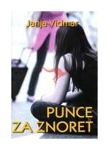

**Njena najbolj znana dela:**  
Junaki petega razreda, 1995  
Moj prijatelj Arnold, 1997,  
Princeska z napako, 1998,  
Peklenske počitnice, 1998,  
Aknožer, 1998,  
Debeluška, 1999,  
Druščina iz šestega b, 2000,  
Hiša groze, 2000,  
Sence poletja, 2000,  
Stvor, 2002,  
Zgaga in mesto lutk, 2002,  
Krvava legenda, 2003,  
Manca & rock, 2003,  
Punce za znoret, 2003,  
Na vroči sceni, 2004.

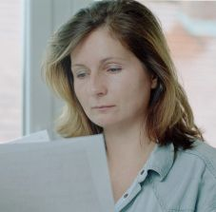

**3.** Knjiga pripoveduje o Katarini, ki jo imajo vsi za zelo pridno in vzorno dekle. Njena starša sta zelo ugledna, zato se Keti vsem zdi zlati otrok. Keti, ki bi rada pokazala, da ni pridna punčka, se pridruži puncam, ki ustrahujejo in trpinčijo otroke in vsakega, ki jim prekriža pot. Keti se v tolpi počuti zelo močno vendar je vseeno v skrbeh za vsakogar, ki jim kdaj prekriža pot. Ko pa se njene »prijateljice« odločijo za napad na Ketino sošolko Gabi in njenega brata pa se jim sprva Katarina upre. Vendar sama ni mogla storitii ničesar proti ustrahovanju malega Jurčka, ki ni razumel kaj se dogaja, saj je bil duševno prizadet. Na koncu Gabi zaide na stara pota in se spoprijatelji z Gabi in njenim bratom.

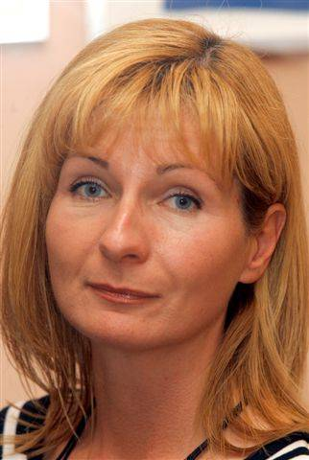

**4.**

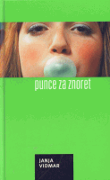

* Zunanja zgradba je sestavljena iz trinajstih poglavij.
* Avtorica črpa podatke iz vsakdanjega življenja in življenja svoje hčere.
* Besedilo govori o nasilju med mladimi in drugačnosti.
* Motivi, ki se v besedilu prepletajo so revščina,kraja,nasilje in drugačnost.
* Avtorica bralcem sporoča, da moramo kljub vsem izzivom in življenjem okoli nas ostati pozitivni in to se nam bo kasneje izplačalo.
* Glavna oseba je Katarina

**-**Katarina je 14-letna punca, ki deluje zelo prijazna in vzorna.Vendar njej ta videz ni všeč in ima rajši videz upornice.Je odličnjaki, njena najljubša predmeta sta sloveščina in biologija. Oblači se modno in ima vitko postavo na katero zelo pazi.

**-**Stranske osebe: Gabi,Arkada,Zala,dvojčici,mati,Jurček,oče...

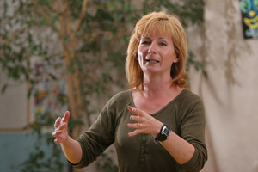

* Zgodba se dogaja med šolo in poletnimi počitnicami.

**5.** Besedilo je napisano v knjižni slovenščine, le včasih pisateljica uporabi kakšno slengovsko besedo.

**7.** Viri: Internet,pisateljičine knjige